如果在XShell面临服务器（虚拟机）连不上XShell的情况，在VMware的Hadoop102虚拟机中打开终端输入以下命令行：

systemctl stop NetworkManager

运行成功后，

systemctl restart network

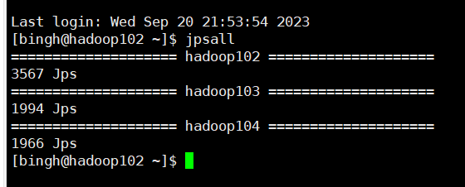

查看服务器运行状态

jpsall可以用来查看服务器里面在运行着什么，每次启动新的程序都可以用来查看

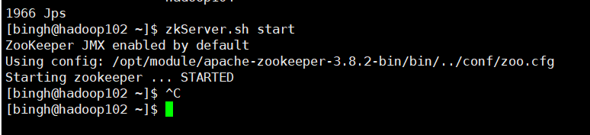

打开zookeeper

zkServer.sh start

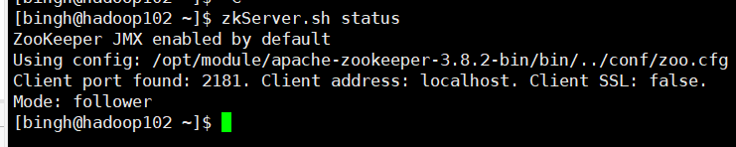

查看leader follower状态

zkServer.sh status

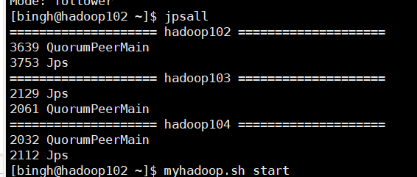

查看zookeeper是否已经打开，已打开显示“QuorumPeerMain”

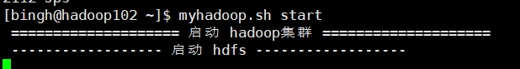

启动hadoop集群

myhadoop.sh start



启动HBase语句

start-hbase.sh

1. 打开ResoureManager网页：<http://hadoop103:8088/cluster>
2. 打开HDFS网页：http://hadoop102:9870/explorer.html#/

做完以上动作才能继续做下面的

以下操作都需要在路径中进行。用以下命令行进入

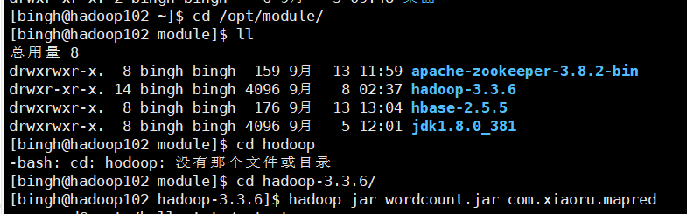

* 注意：pom.xml文件必须一致



在hadoop上运行mapreduce jar包的语句

* 每次上传jar包
  + 在maven栏clean一次
  + Clean了才能点package（在lifecycle里面）打包成一个jar包
  + 将jar拖到桌面
  + 在XShell用ll语句查看是否有重复文件名，有就用以下语句删掉



* + 将jar包拖到XShell
  + 输入以上运行jar包的语句
  + com.xiaoru.一连串可以右键driver文件的public class的“Copy/Paste Special”里面的“Copy Reference”里获取
  + /hello.txt 是获取输入文件
  + /output1 是创建输出文件
* 程序执行完后，到2.查看运行情况、是否运行完毕，也可以查看运行时间（优化可参考）
* 确认运行完毕后，到1.查看输出文件，在这个例子是output1文件里面的part…文件

结论：

实现二级索引步骤1）在IDEA写代码；2）完成后再XShell连接服务器并且做以上全部操作；3）注意：运行jar包语句中的输入文件应为part-r-00000，输出文件自定义



SecondaryIndex.SecondaryIndexDriver